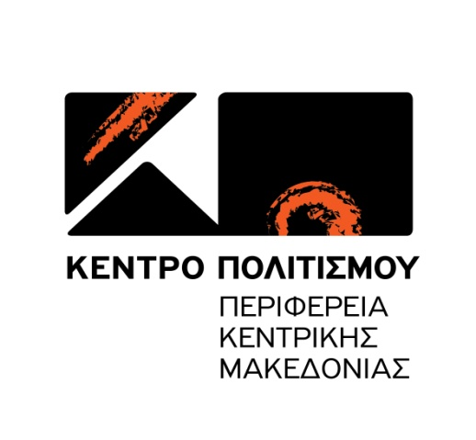

**ΔΕΛΤΙΟ ΤΥΠΟΥ**

**Το Κέντρο Πολιτισμού της Περιφέρειας Κεντρικής Μακεδονίας,**

διοργανώνει

**Stand up Comedy & Magic Show**

**«στα Όρθια»**

**με τον Μαρμέλο και τον Κάιν**

**Κυριακή 12 Μαρτίου 2017** και ώρα **21:00**

στο Κινηματοθέατρο **«Αλέξανδρος»** (Εθνικής Αμύνης 1)

**ΕΙΣΟΔΟΣ ΕΛΕΥΘΕΡΗ**

Μια βραδιά απόλυτου γέλιου **Stand up Comedy** και **Magic show** για ενήλικες. Δύο εξαιρετικοί καλλιτέχνες από την Θεσσαλονίκη αναλαμβάνουν να μας ξεναγήσουν στα μαγικά μονοπάτια του γέλιου. Έτσι λοιπόν αφήνουμε την σεμνοτυφία μας στην άκρη και σας καλούμε σε ένα show **«…..στα Όρθια».**

Μη φοβάστε εσείς θα είσαστε «αραχτοί». Τη δύσκολη δουλειά θα την κάνουν δυο καλλιτέχνες ιδιαίτερα αγαπητοί στο κοινό. Ο Μαρμέλο, ένας από τους καλύτερους κωμικούς μάγους θα αναλάβει να μας παρασύρει στον κόσμο της ταχυδακτυλουργίας μέσα από μια σειρά με καινούρια κόλπα γεμάτα χιούμορ και φαντασία . Στη συνέχεια θα ανέβει στη σκηνή ο άνθρωπος που με το ιδιαίτερο χιούμορ του «επέβαλε» στο ΜEGA να ξανά προβάλει το ΡΕΤΙΡΕ. Ο Κάιν αν και νεαρός αρκετά, έχει καταφέρει να αποσπάσει τις καλύτερες κριτικές ως ανερχόμενος και πολλά υποσχόμενος.. Ιδιαίτερος και ανεξάντλητος θα μιλήσει για σοβαρά και σημαντικά θέματα που τον προβληματίζουν και τον απασχολούν. 

Σας ενημερώνουμε πως στη παράσταση θα πούνε κακές λέξεις... και πολύ κακές λέξεις, για αυτό τα παιδιά στο σπίτι για ύπνο και εσείς...ΤΡΕΧΑΤΕΕΕΕ..

**\*\*\***

**ΕΙΣΟΔΟΣ ΕΛΕΥΘΕΡΗ**

**Αλλά αντί εισιτηρίου θα συλλέγονται: τρόφιμα μακράς διάρκειας,**

**χαρτικά – απορρυπαντικά – είδη προσωπικής υγιεινής**

**ΥΠΕΡ ΤΗΣ «ΑΡΩΓΗΣ ΘΕΣΣΑΛΟΝΙΚΗΣ»**

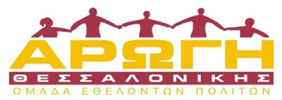

**\*\*\***

ΔΙΟΡΓΑΝΩΣΗ: 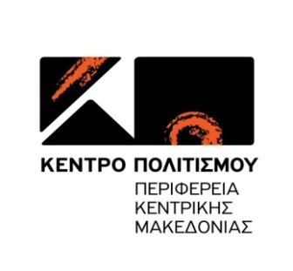

ΧΟΡΗΓΟΙ ΕΠΙΚΟΙΝΩΝΙΑΣ: **  **          

